1. **现场征信异议申请（工作日9：00-11：30，13：00-17：00）：**

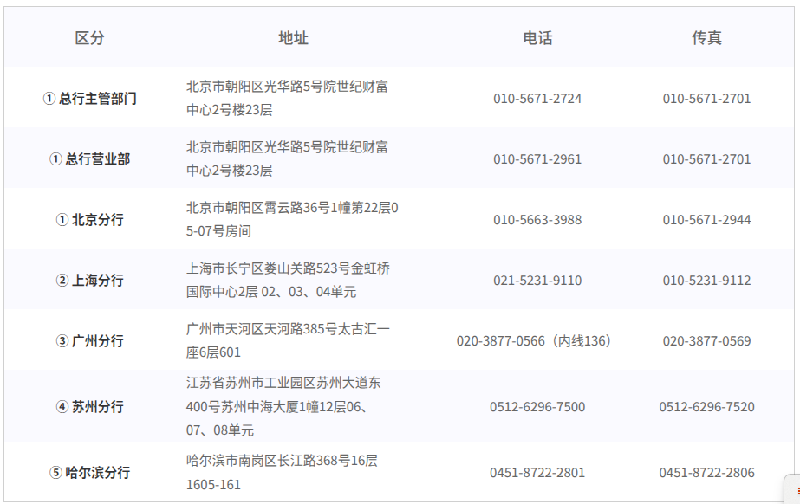

1. **接收信函征信异议的通讯地址：**

收件人：国民银行（中国）有限公司 授信企划部

地址：北京市朝阳区光华路5号院2号楼23层2301；邮政编码：100000

电话：010-56712995

1. **征信异议应当提交的材料：**

（一）信息主体异议：

异议人应当以书面形式向国民银行提起异议，并通过现场、信函邮寄等方式提交以下材料：

1.填写完整并由本人签名确认（或者本机构盖章）的《信用报告异议核查申请表》（附件1）。

2.认为自身合法权益被侵害的事实及证据材料或者线索材料，包括不限于征信报告。

3.有效身份证件或者其他身份证明文件（或者有效机构设立文件）复印件。

异议人为法人或者其他组织的，除上述材料外，还应当提供法定代表人或者主要负责人的授权委托书原件、法定代表人或者主要负责人以及经办人的有效身份证件或者其他身份证明文件的复印件。

（二）委托代理异议：

委托他人进行异议的，除提供“信息主体异议”规定的材料外，还应当提供代理人的有效身份证件或者其他身份证明文件（或者有效机构设立文件）复印件和授权委托书原件。授权委托书应当载明代理人的姓名或者名称、代理事项、权限和期限，并由委托人签名或者盖章（参考附件2）。

注：

1.异议人应当实事求是，对陈述事实及提供材料的真实性负责，不得捏造、歪曲事实，不得提供虚假材料。

2.异议人捏造、歪曲事实，提供虚假材料；冒名异议或者隐瞒代理的关系的，国民银行应当终止办理异议。

1. **征信异议咨询电话：**

电话：010-56712995，工作日9：00-11：30，13：00-17：00

附件1.信用报告异议核查申请表



附件2.授权委托书



